 | Федеральное государственное бюджетное образовательное  учреждение высшего образования  «Пензенский государственный университет»  (ФГБОУ ВО «Пензенский государственный университет»)  Нижнеломовский филиал федерального государственного  бюджетного образовательного учреждения высшего  образования  «Пензенский государственный университет»  (Нижнеломовский филиал ФГБОУ ВО «ПГУ»)

Практическая работа № 14
Тема: «Работа с сетью. WebView»
Дисциплина: «Разработка мобильных приложений»

Выполнили:
ст.гр.23НФПО
Кириллов А.О.
Мосман А.П.
Веденяпин Д.А.
Принял:
преподаватель
Чернопазов А.Г.

Нижний Ломов, 2026 г.
Ход работы:
- Создаем WebView в разметке layout файла activity_main.xml (рисунок 1).
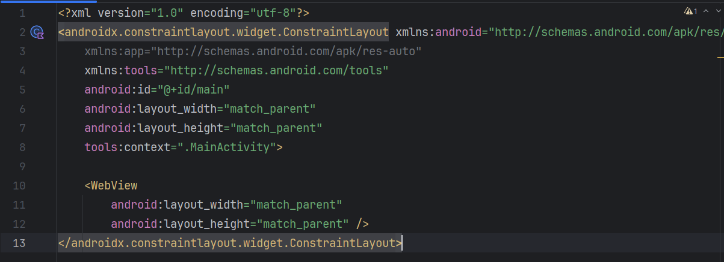
Рисунок 1 – Код разметки
- Указываем разрешение в файле манифеста AndroidManifest.xml для доступа к Интернету из приложения (рисунок 2).
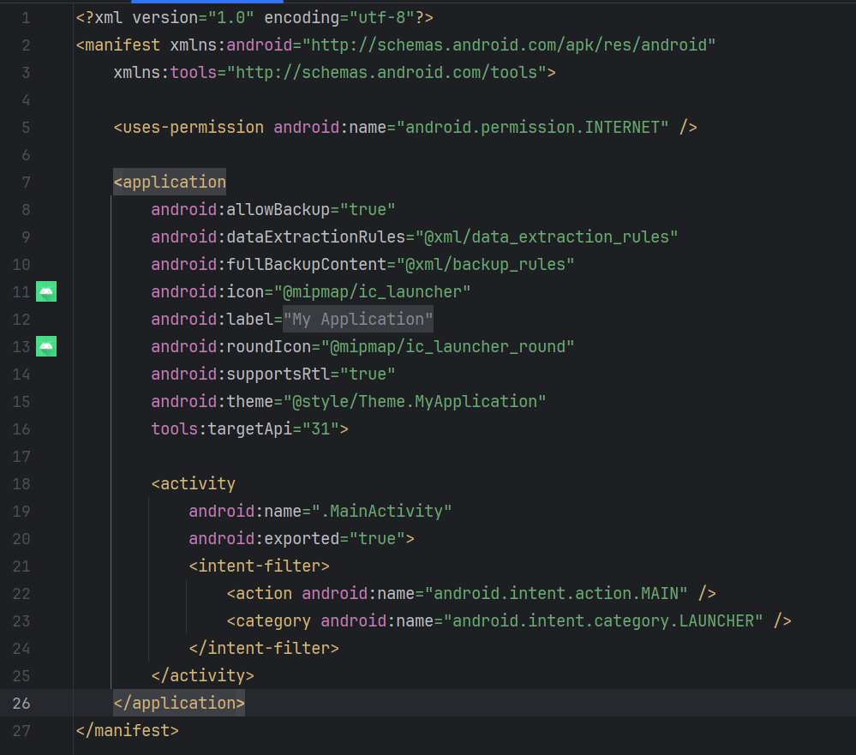
Рисунок 2 – Код файла манифеста

- Загружаем страницу в WebView, используя метод “loadUrl” (рисунок 3.1-3.2).
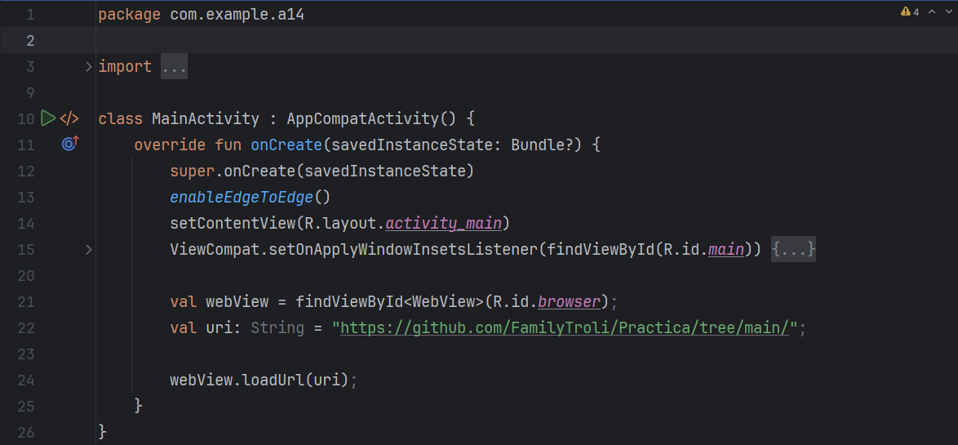
Рисунок 3.1 – Код загрузки страницы в WebView
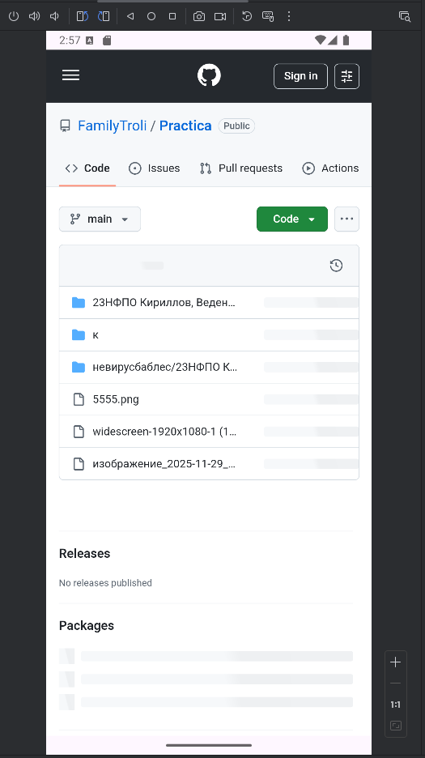
Рисунок 3.2 – Результат работы программы
Вывод: в ходе выполнения работы ознакомились и научились пользоваться элементом WebView, позволяющим рендерить html-страницы в приложении, загрузили определенную страницу с его помощью.

